MAP-Verpackung

GEA erweitert Thermoformer-Portfolio im Mid-Range-Segment mit neuer PowerPak 5000

Düsseldorf, 4. Mai 2026 – GEA präsentiert auf der Interpack 2026, die neue PowerPak 5000 Thermoformverpackungsmaschine für Lebensmittelhersteller mit mittleren bis hohen Produktionsvolumina. Die Anlage ist für eine große Produktvielfalt, hohe Prozessstabilität und skalierbare Automatisierung ausgelegt und ersetzt frühere GEA-Thermoformermodelle in diesem Segment. Sie richtet sich an Verarbeiter, die ein ausgewogenes Verhältnis zwischen Leistung, Bedienbarkeit und langfristig kalkulierbaren Betriebskosten suchen.

Breites Anwendungsspektrum für unterschiedliche Produktkategorien
Die Maschine wurde für Produzenten in wettbewerbsintensiven Märkten konzipiert, in denen Produktvielfalt, häufige Formatwechsel und hoher Kostendruck den Verpackungsprozess prägen. Gefordert sind Anlagen, die unterschiedliche Anwendungen zuverlässig abbilden, Umrüstzeiten begrenzen und zugleich eine gleichbleibende Packungsqualität sicherstellen. Entsprechend ist die Maschine für ein breites Produktspektrum ausgelegt, darunter Fleisch und Geflügel, Fisch und Seafood, Käse- und Molkereiprodukte, Backwaren, Convenience-Produkte sowie pflanzenbasierte Lebensmittel.

Ausgelegt auf Standard- und Mid-Range-Applikationen
Technologisch baut die PowerPak 5000 auf der etablierten GEA PowerPak-Serie und auf jahrzehntelanger Erfahrung im Thermoformen auf. Im Fokus stehen hier nicht hochspezialisierte Hochleistungsanwendungen, sondern ein industriell robustes Maschinenkonzept für Standard- und Mid-Range-Applikationen. Ziel ist eine reproduzierbare Performance im täglichen Betrieb, kombiniert mit einfacher Bedienung und planbaren Lebenszykluskosten.

Vor dem Hintergrund steigender Anforderungen an Effizienz, Produktpräsentation und Variantenvielfalt gewinnt Automatisierung auch bei mittelständischen Verarbeitern und wachstumsorientierten Unternehmen zunehmend an Bedeutung. In vielen Betrieben ist heute nicht mehr die maximale theoretische Spitzenleistung allein entscheidend, sondern ein wirtschaftlich tragfähiger Verpackungsprozess mit hoher Prozesssicherheit, flexibler Einsatzfähigkeit und überschaubarem Investitionsvolumen. Die PowerPak 5000 wurde für genau dieses Anforderungsprofil entwickelt.

Mehrere Verpackungsarten auf einer Maschine
Die Thermoformmaschine unterstützt ein breites Anwendungsspektrum in der Verpackung, darunter MAP-, Vakuum-, Skin- und Dampfanwendungen. Damit lassen sich unterschiedliche Packungskonzepte auf einer Maschine realisieren und Produkt- sowie Formatwechsel kontrolliert und mit geringem Eingriff in den laufenden Betrieb umsetzen. Die Anlage ist auf den stabilen industriellen Dauerbetrieb ausgelegt. Eine servicefreundliche Konstruktion reduziert Reinigungs- und Wartungsaufwand, minimiert Stillstandszeiten und unterstützt eine konstante Produktionsleistung über unterschiedliche Schichten und Chargen hinweg. Werkzeuglose Wechsel tragen zusätzlich dazu bei, Umrüstzeiten zwischen Produktionsläufen zu verkürzen.

Zentrale Bedienung und digitale Unterstützung im Linienbetrieb
Ausgestattet ist die PowerPak 5000 mit GEA SmartControl, der zentralen Bedien- und Überwachungsplattform des Unternehmens. Über das HMI lassen sich Maschinenparameter, Betriebszustände und produktionsrelevante Anpassungen zentral steuern. Das Bedienkonzept ist darauf ausgelegt, die Abhängigkeit von hochspezialisiertem Bedienpersonal zu verringern und eine stabile Linienperformance auch bei wechselnden Personaleinsätzen zu unterstützen.

Darüber hinaus ist die Maschine auf Konnektivität und digitale Zustandsüberwachung ausgelegt. In Kombination mit GEA InsightPartner können Zustandsdaten wie Temperaturverläufe, Komponentenverhalten oder Betriebszustände kontinuierlich erfasst und ausgewertet werden. Ziel ist es, Abweichungen frühzeitig zu erkennen, Wartungsmaßnahmen planbarer zu machen und ungeplante Stillstände zu reduzieren, die sich unmittelbar auf Linieneffizienz und Lieferfähigkeit auswirken können.

Der neue InsightPartner-Notification Service und die dazugehörige Mobile App bieten eine vollständig integrierte Lösung zur Übermittlung von Maschinenbenachrichtigungen in Echtzeit direkt an die Nutzer. Das System ermöglicht es Bedienern, gezielte Benachrichtigungen zu Alarmen, KPIs und Wartungsanforderungen zu konfigurieren und zu empfangen, wodurch schnellere Reaktionszeiten, reduzierte Stillstandszeiten und eine verbesserte Gesamtverfügbarkeit der Anlagen gewährleistet werden. Mit nahtlosem Zugriff auf Live-Maschinendaten und proaktiven Wartungseinblicken unterstützt die mobile Anwendung datenbasierte Entscheidungsfindung und erhöht die Transparenz im gesamten Produktionsprozess.

Mit GEA Changeover Assist steht zudem eine digitale Unterstützungslösung für Produkt- und Formatwechsel zur Verfügung. Das System führt Bediener – auch ohne tiefgehende Maschinenkenntnisse – mithilfe von Schritt-für-Schritt-Anleitungen, visuellen Hinweisen und intelligenten Checklisten durch den Umrüstprozess. Dadurch lassen sich Fehlbedienungen reduzieren, Anfahrverluste minimieren und Material- sowie Produktverluste begrenzen. Gleichzeitig profitieren Anwender von einer kürzeren Einarbeitungszeit, standardisierten Wechselabläufen und einer höheren Prozesssicherheit. Auf der interpack zeigt GEA das System live am PowerPak 5000.

Modularer Ausbau für veränderte Produktionsanforderungen
Ein zentrales Merkmal der neuen Maschine ist ihr modularer Aufbau. Damit lässt sich die Anlage an veränderte Produktionsanforderungen anpassen, ohne von Beginn an in eine vollständig individualisierte Lösung investieren zu müssen. Zu den verfügbaren Erweiterungen zählen PowerHeat, PowerJet und PowerLabel.

Mit PowerHeat bietet GEA ein Heizsystem für Thermoformanwendungen, das insbesondere bei der Verarbeitung von Monomaterialien zur Verbesserung der Energieeffizienz beitragen soll. Laut GEA sind dabei Energieeinsparungen von 25 bis 30 Prozent möglich. PowerJet dient als Evakuierungs- und Begasungssystem zur präzisen Steuerung der Packungsatmosphäre bei Vakuum- und MAP-Anwendungen. PowerLabel erweitert die Plattform um ein modulares Etikettierkonzept, das bislang vor allem in größeren GEA Thermoformanlagen verfügbar war.

Industriestandard bei Komponenten und wartungsfreundliches Design
Auch auf Komponentenebene setzt die PowerPak 5000 auf den im GEA Thermoformer-Portfolio etablierten Industriestandard. Das erleichtert die Ersatzteilhaltung und unterstützt eine einheitliche Service- und Wartungsstrategie über verschiedene Maschinentypen hinweg. Schmierungsfreie Lager senken den Wartungsaufwand und reduzieren zugleich das Kontaminationsrisiko in hygienisch sensiblen Produktionsumgebungen.

Ergänzend verbessert die GEA Valve Technology den Zugang zu sensiblen, produktabhängigen Prozessparametern wie, Vakuum und Begasungsverhalten. Das unterstützt eine präzisere Prozessführung und vereinfacht die Anpassung relevanter Parameter im täglichen Betrieb.

Der Maschinenrahmen wurde nach dem Kinetic-Edge-Designansatz von GEA entwickelt. Kennzeichnend sind reduzierte strukturelle Komplexität, weniger hervorstehende Kanten und eine insgesamt integrierte Maschinenarchitektur. Dies verbessert die Zugänglichkeit bei Reinigung, Bedienung und Wartung und unterstützt damit sowohl hygienegerechtes Design als auch servicefreundliche Abläufe.

Live auf der interpack 2026
GEA präsentiert die PowerPak 5000 vom 7. bis 13. Mai 2026 auf der interpack in Düsseldorf in Halle 6, Stand C27. Dort ist die Thermoformmaschine in ein One-Line-Konzept für mittlere Durchsatzbereiche integriert. Die Linie kombiniert den OptiSlicer 7000, den OptiLoader 5000, den PowerPak 5000 und den PowerLabel 7000 zu einer durchgängig abgestimmten Lösung mit einer Leistung von bis zu 600 kg/h. Das synchronisierte Zusammenspiel von Schneiden, Beladen, Verpacken und Etikettieren erhöht die Prozessstabilität, unterstützt eine gleichbleibende Produktqualität und verbessert die Gesamtanlageneffektivität.

gea.com

Bildübersicht

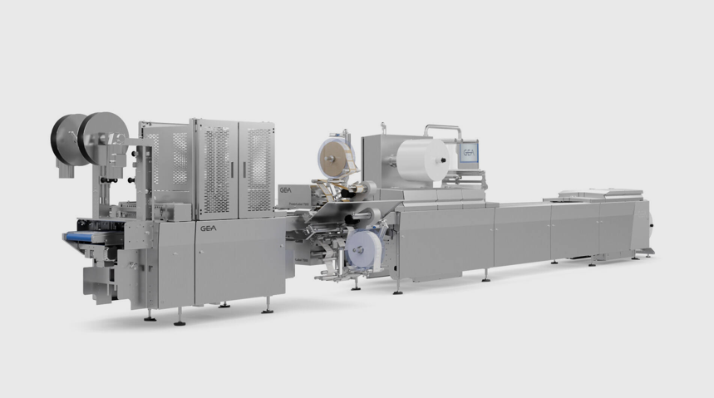
Bild: Die neue PowerPak 5000 Thermoformverpackungsmaschine bietet flexible Formatverarbeitung, hohe Prozessstabilität und skalierbare Automatisierung für Lebensmittelhersteller mit mittleren bis hohen Produktionsvolumina. Quelle: GEA

HINWEIS FÜR DIE REDAKTION
- Weitere Informationen zu GEA
- Zur GEA Mediathek
- Features zu aktuellen Themen
- Übersicht Pressetermine
- Folgen Sie GEA auf  

Media Relations
GEA Group Aktiengesellschaft
Nicole Hoffmann
Ulmenstraße 99, 40476 Düsseldorf
Telefon +49 211 9136-1503
nicole.hoffmann@gea.com

Über GEA
GEA ist weltweit einer der größten Systemanbieter für die Nahrungsmittel-, Getränke- und Pharmaindustrie. Der 1881 gegründete und international tätige Technologiekonzern fokussiert sich dabei auf Maschinen und Anlagen sowie auf anspruchsvolle Prozesstechnik, Komponenten und umfassende Service-Dienstleistungen. So wird beispielsweise jeder zweite Pharmaseparator für essenzielle Gesundheitsprodukte wie Impfstoffe oder neuartige Biopharmazeutika von GEA hergestellt. Im Lebensmittelbereich wird jede vierte Nudelpackung oder jedes dritte Hähnchen-Nugget mit Technologie von GEA verarbeitet.

Mit mehr als 18.000 Beschäftigten erwirtschaftete der Konzern im Geschäftsjahr 2025 in über 150 Ländern einen Umsatz von rund 5,5 Mrd. EUR. Weltweit verbessern die Anlagen, Prozesse und Komponenten von GEA die Effizienz und Nachhaltigkeit in der Produktion von Kunden. Sie tragen erheblich dazu bei, den CO2-Ausstoß, den Einsatz von Plastik und Lebensmittelabfall zu reduzieren. Dadurch leistet GEA einen entscheidenden Beitrag auf dem Weg in eine nachhaltige Zukunft, ganz im Sinne des Unternehmensleitbildes: „Engineering for a better world“.

GEA ist im DAX und im STOXX® Europe 600 Index notiert und ist darüber hinaus Bestandteil der führenden Nachhaltigkeitsindizes DAX 50 ESG, MSCI Global Sustainability sowie Dow Jones Best-in-Class World und Best-in-Class Europe.

Weitere Informationen finden Sie im Internet unter gea.com.
Sollten Sie keine weiteren Mitteilungen der GEA erhalten wollen, senden Sie bitte eine E-Mail an pr@gea.com.

Über GEA Foundation
Die GEA Foundation, 2025 von der GEA Group gegründet, unterstützt globale und lokale Projekte in den Bereichen MINT-Bildung, Kinderarmutsbekämpfung, Infrastrukturzugang und Katastrophenhilfe. Im Rahmen der Mission 30-Strategie verpflichtet sich GEA, ein Prozent des jährlichen Konzernergebnisses für den Aufbau resilienter Gemeinschaften zu spenden.

Weitere Informationen finden Sie im Internet unter gea.com/foundation

